Requisitos técnicos e instrucciones para el envío de solicitudes, escritos y comunicaciones por el Registro Electrónico:

Requisitos técnicos para el acceso y la utilización del Registro Electrónico

Instrucciones para presentar una solicitud en el Registro Electrónico

Selección y cumplimentación del formulario

Envío de la solicitud

1 Requisitos técnicos para el acceso y utilización del Registro Electrónico
Para utilizar el Registro Electrónico y firmar el formulario es necesario disponer de alguno de los certificados admitidos por el Banco. En el caso de disponer del certificado de la Autoridad de Certificación del Banco de España (PKIBDE) para personas jurídicas solo será válido para autenticación. El certificado no debe estar caducado ni revocado por la autoridad de certificación emisora.
Es necesario utilizar los estándares y formatos indicados y para la incorporación de documentación complementaria anexa al formulario se admiten documentos con extensiones DOC, DOCX, XML, PDF, JPG, JPEG, XLSX y/o XLS, siendo el tamaño máximo permitido por fichero de 9,5MB y de 10MB en total con el formulario.
Volver
2 Instrucciones para presentar una solicitud en el Registro Electrónico
2.1 Selección y cumplimentación del formulario
- Seleccione el trámite correspondiente y acceda, mediante un certificado digital, al Registro Electrónico disponible en el apartado "Tramitación".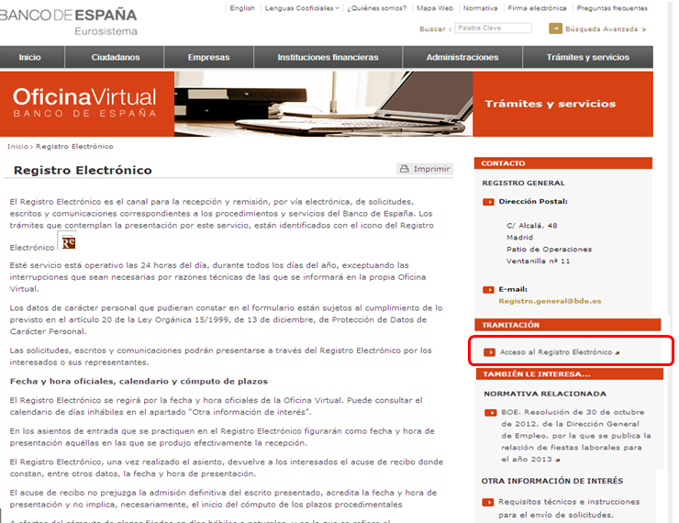
- Se muestra una pantalla con información sobre el certificado electrónico introducido, dar al botón Aceptar y seguidamente se solicita contraseña para su uso.
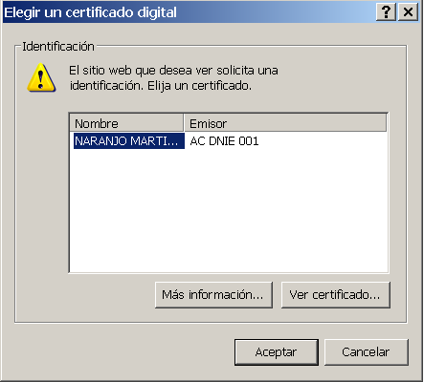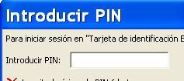
- Seleccione opción Descargar formulario. Se muestra el nombre del trámite donde se realizará la anotación registral.
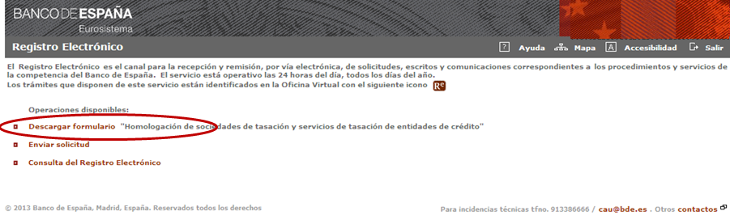
- Elija opción según actuante: Interesado o Representante.
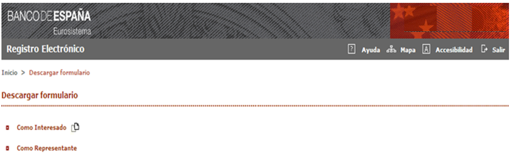
- Abra el formulario pulsando el botón Abrir de la ventana de descarga de archivo.
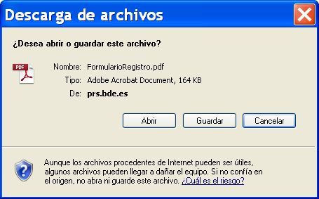
El formulario también se puede guardar para cumplimentar en otro momento.
- Cumplimente el formulario.
Los datos obligatorios están indicados con asterisco (*), o también puede pulsar el botón Validar, situado al final del formulario, para que se muestren en rojo.

Página 1 Página 2
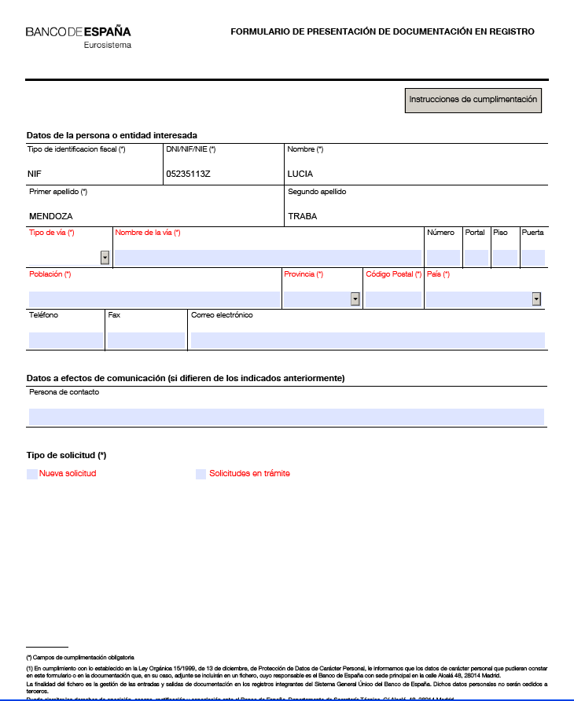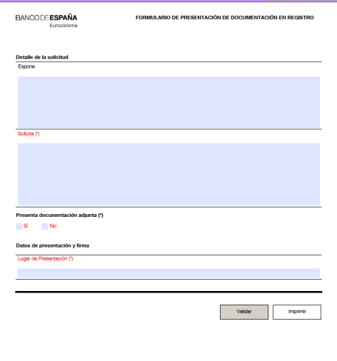

- Puede incorporar documentación completaría, activando la opción Si en el apartado "Presenta documentación adjunta". En la zona habilitada, pulse el signo (+), que le abrirá una ventana para seleccionar los ficheros. Cumplimente la casilla Descripción.
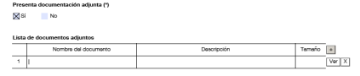
- Los formatos permitidos para los ficheros anexos son: doc, docx, xml, pdf, jpg, jpeg, xlsx y xls.
- El tamaño máximo de los ficheros anexados no puede ser superior a 9,5 MB
- La longitud máxima del nombre del fichero es de 50 caracteres.
- El tamaño máximo del formulario y los ficheros anexados no puede superar los 10 MB.

- Valide el formulario.
Pulse el botón Validar situado al final del impreso. En caso de error en la cumplimentación o falta de datos se indicarán en una pantalla emergente y los campos se mostrarán en rojo.
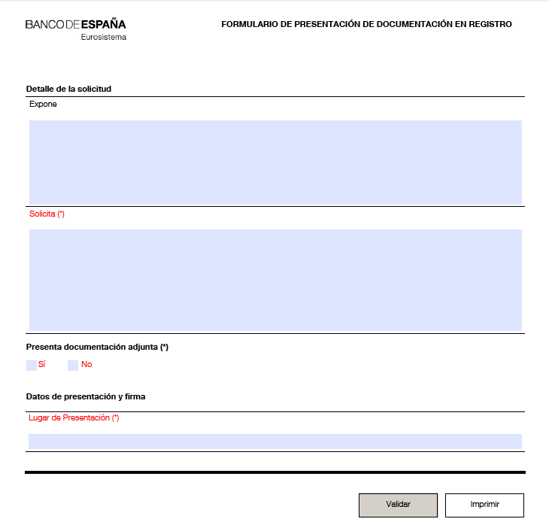
Si la cumplimentación es correcta, se informa sobre la necesidad de firmar el formulario con un certificado válido.
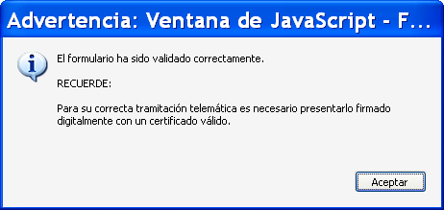
- Firme el formulario
Sitúese en la casilla Firma Electrónica, que se muestra tras validar el impreso, y pulse sobre el recuadro.
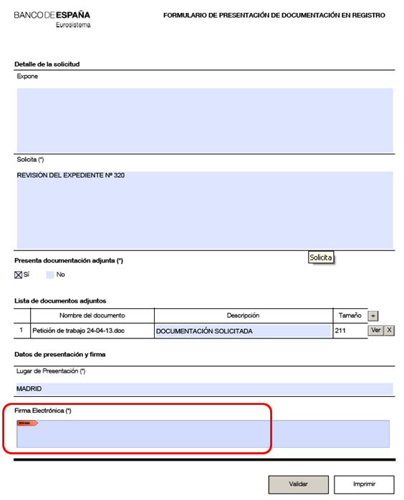
La firma del formulario debe de ser coincidente con el presentador, que deberá ser el interesado si actúa en nombre propio, o su representante, si se presenta a través de este.
El formulario no admite ninguna modificación tras ser firmado
- Se muestra una pantalla emergente con información del certificado de firma. Pulse el botón Firmar.
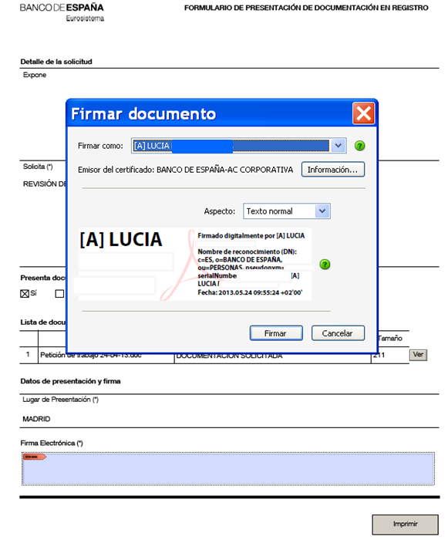
- Se muestra la pantalla para guardar el formulario en su pc o en otro dispositivo para su posterior envío. Seleccione ruta y guarde.
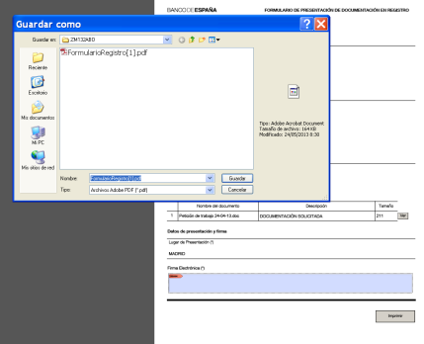
- Introduzca la clave de acceso de su certificado para autenticar la firma.
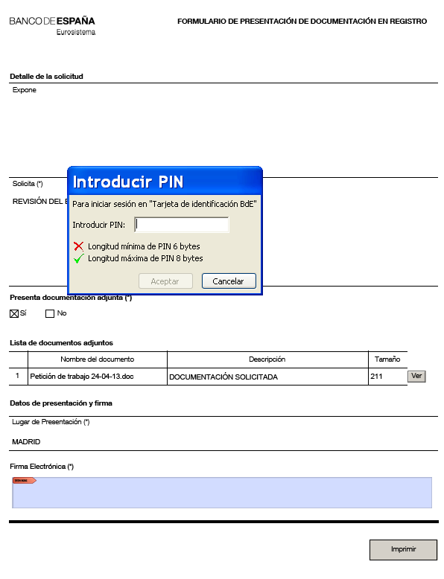
- El formulario muestra la firma cumplimentada y está listo para su envío.
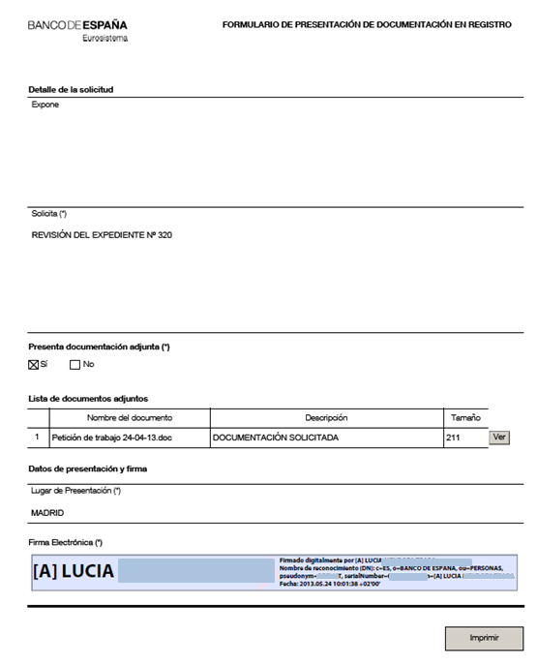
Volver
2.2 Envío de la solicitud
- Vuelva a la aplicación de Registro Electrónico y seleccione la opción Enviar solicitud.
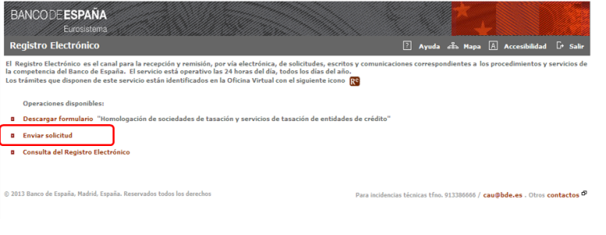
- En la nueva pantalla localice y añada el formulario cumplimentado y guardado mediante los botones de Examinar y Añadir respectivamente
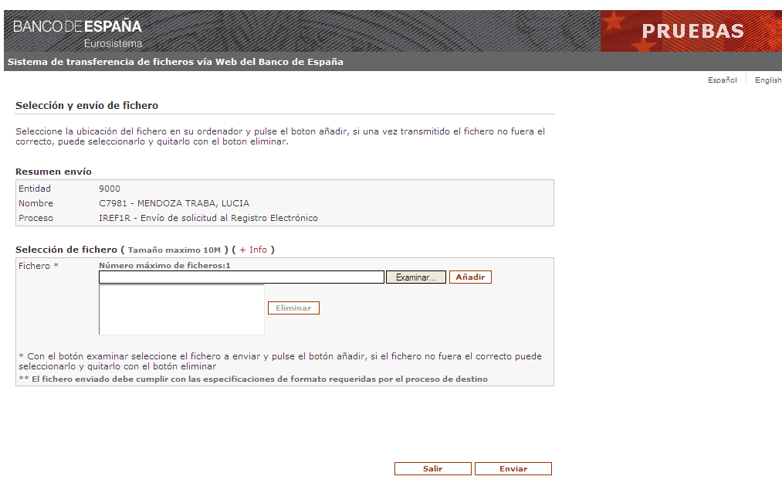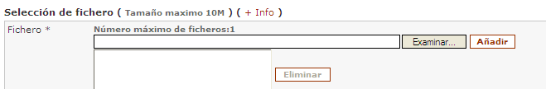

- Se muestra una pantalla de Confirmación informando sobre el proceso y estado del envío de la solicitud.
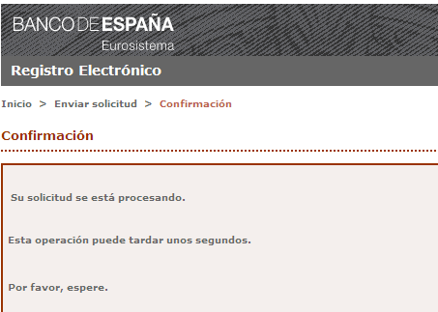
- En caso de completarse con éxito, el registro devuelve un Acuse de recibo. Pinche para consultar los datos registrarles y guarde el recibo que le servirá de justificante de la operación realizada.
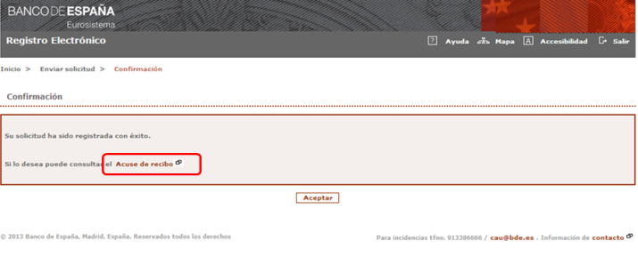
- Para finalizar se muestra el documento Acuse de recibo con los datos registrales. Imprima o guarde el recibo que le servirá de justificante de la operación realizada.
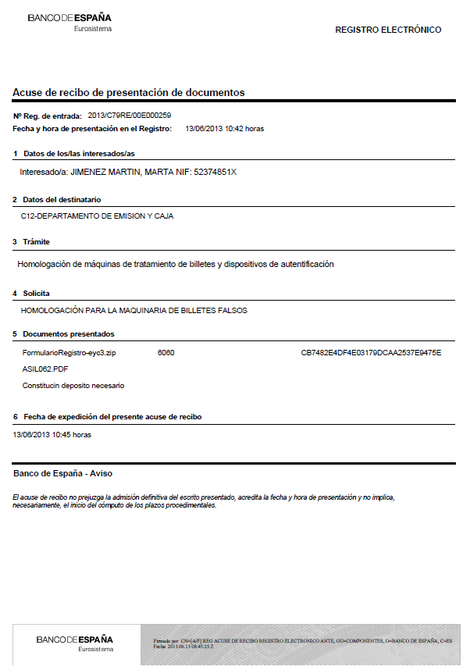
Volver
Dispone de más información en Preguntas frecuentes.
Para la resolución de incidencias técnicas, pulse sobre el enlace cau@bde.es o llame al teléfono 91 338 6666

